COTAÇÃO DE PREÇOS Nº 23/2025
A Prefeitura Municipal de Rodrigues Alves, vem por meio da Secretaria Municipal de Administração solicitar de vossa senhoria a gentileza de nos atender com a cotação do seguinte objeto: FORNECIMENTO DE MATERIAL DE CONSUMO, E ACESSÓRIOS DE INFORMÁTICA. Para atender as necessidades da Prefeitura Municipal de Rodrigues Alves
ITEM | DISCRIMINAÇÃO DO MATERIAL | FOTO ILUSTRATIVA* | UNID | QUANT | VL UNIT.
1 | TONER PARA IMPRESSORA  COR: PRETO  COMPATÍVEL COM AS IMPRESSORAS:  Impressora HP Laserjet Pro M452DN  Impressora HP Laserjet Pro M452NW  Impressora HP Laserjet Pro M452DW  Impressora Multifuncional HP Laserjet Pro M477FNW  Impressora Multifuncional HP Laserjet Pro M477FDW  Impressora Multifuncional HP Laserjet Pro M477FDN  ORIGINAL NÃO REMANUFATURADO NÃO RECONDICIONADO . | 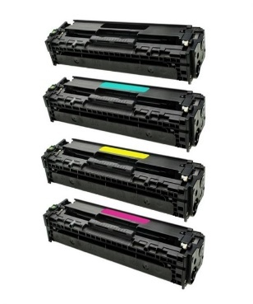 | Und | 40
2 | TONER PARA IMPRESSORA  COR: CIANO  COMPATÍVEL COM AS IMPRESSORAS:  Impressora HP Laserjet Pro M452DN  Impressora HP Laserjet Pro M452NW  Impressora HP Laserjet Pro M452DW  Impressora Multifuncional HP Laserjet Pro M477FNW  Impressora Multifuncional HP Laserjet Pro M477FDW  Impressora Multifuncional HP Laserjet Pro M477FDN  ORIGINAL NÃO REMANUFATURADO NÃO RECONDICIONADO . | 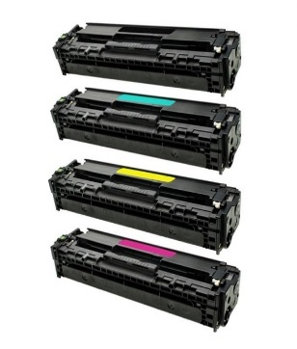 | Und | 40
3 | TONER PARA IMPRESSORA  COR: AMARELO  COMPATÍVEL COM AS IMPRESSORAS:  Impressora HP Laserjet Pro M452DN  Impressora HP Laserjet Pro M452NW  Impressora HP Laserjet Pro M452DW  Impressora Multifuncional HP Laserjet Pro M477FNW  Impressora Multifuncional HP Laserjet Pro M477FDW  Impressora Multifuncional HP Laserjet Pro M477FDN  ORIGINAL NÃO REMANUFATURADO NÃO RECONDICIONADO . | 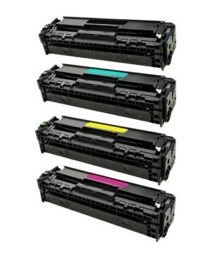 | Und | 40
4 | TONER PARA IMPRESSORA  COR: MAGENTA  COMPATÍVEL COM AS IMPRESSORAS:  Impressora HP Laserjet Pro M452DN  Impressora HP Laserjet Pro M452NW  Impressora HP Laserjet Pro M452DW  Impressora Multifuncional HP Laserjet Pro M477FNW  Impressora Multifuncional HP Laserjet Pro M477FDW  Impressora Multifuncional HP Laserjet Pro M477FDN  ORIGINAL NÃO REMANUFATURADO NÃO RECONDICIONADO . | 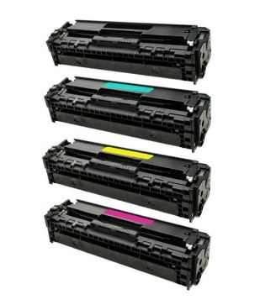 | Und | 40
5 | REFIL DE TINTA  COR: PRETO  COMPATÍVEL COM AS IMPRESSORAS: EPSON L110 / L200 / L210 / L355 / L555, T6641,  QUAN: 70ml  ORIGINAL OU COMPATÍVEL |  | Und | 150
6 | REFIL DE TINTA  COR: CIANO  COMPATÍVEL COM AS IMPRESSORAS:  EPSON L110 / L200 / L210 / L355 / L555, T6641,  QUAN: 70ml  ORIGINAL OU COMPATÍVEL |  | Und | 150
7 | REFIL DE TINTA  COR: MAGENTA  COMPATÍVEL COM AS IMPRESSORAS:  EPSON L110 / L200 / L210 / L355 / L555, T6641,  QUAN: 70ml  ORIGINAL OU COMPATÍVEL |  | Und | 150
8 | REFIL DE TINTA  COR: AMARELO  COMPATÍVEL COM AS IMPRESSORAS:  EPSON L110 / L200 / L210 / L355 / L555, T6641,  QUAN: 70ml  ORIGINAL OU COMPATÍVEL |  | Und | 150
9 | REFIL DE TINTA  COR: PRETO  COMPATÍVEL COM AS IMPRESSORAS:  Epson Ecotank T544  Epson Ecotank L3150  Epson Ecotank L3110  Epson Ecotank L5190  QUAN: 70ml  ORIGINAL OU COMPATÍVEL |  | Und | 150
10 | REFIL DE TINTA  COR: CIANO  COMPATÍVEL COM AS IMPRESSORAS:  Epson Ecotank T544  Epson Ecotank L3150  Epson Ecotank L3110  Epson Ecotank L5190  QUAN: 70ml  ORIGINAL OU COMPATÍVEL |  | Und | 150
11 | REFIL DE TINTA  COR: MAGENTO  COMPATÍVEL COM AS IMPRESSORAS:  Epson Ecotank T544  Epson Ecotank L3150  Epson Ecotank L3110  Epson Ecotank L5190  QUAN: 70ml  ORIGINAL OU COMPATÍVEL |  | Und | 150
12 | REFIL DE TINTA  COR: AMARELO  COMPATÍVEL COM AS IMPRESSORAS:  Epson Ecotank T544  Epson Ecotank L3150  Epson Ecotank L3110  Epson Ecotank L5190  QUAN: 70ml  ORIGINAL OU COMPATÍVEL |  | Und | 150
13 | TONER:  COR PRETA  PARA UTILIZAÇÃO NA IMPRESSORAS BROTHER LASER B7535, B7520 E B7715  ORIGINAL OU COMPATÍVEL | 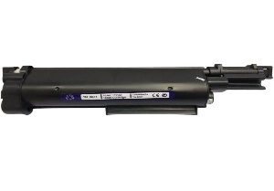 | Und | 150
14 | CILINDRO  PARA UTILIZAÇÃO NAS IMPRESSORAS BROTHER  COMPATÍVEIS: DR-B021 B7520 B7715 B7535  ORIGINAL OU COMPATÍVEL | 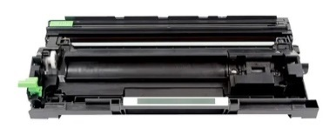 | Und | 50
15 | TONER  PARA UTILIZAÇÃO NAS IMPRESSORAS HP:  Compatível 105 A - W-1105A W-1105 W1105, SEM CHIP  ORIGINAL OU COMPATÍVEL | 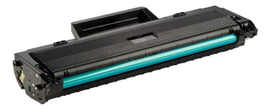 | Und | 150
16 | TONER:  COR PRETA  PARA UTILIZAÇÃO NA IMPRESSORAS BROTHER COMPATÍVEIS COM MODELOS MFC-L2740DW, MFC-L2720DW, MFC-L2700DW, DCP-L2540DW, DCP-L2520DW, HL-L2360DW, HL-L2320D  ORIGINAL OU COMPATÍVEL | 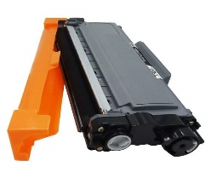 | Und | 130
17 | TONER:  PARA UTILIZAÇÃO NA IMPRESSORAS BROTHER COMPATÍVEIS COM MODELOS HL5340 MFC8480 DCP8080 DCP8085 HL5350 MFC8890 MFC8990  ORIGINAL OU COMPATÍVEL |  | Und | 100
18 | TONER:  PARA UTILIZAÇÃO NA IMPRESSORAS BROTHER COMPATÍVEIS COM MODELOS DCP-8157DN MFC-8952DW HL-6182DW MFC-8912DW MFC-8952DWT HL6182DWT  ORIGINAL OU COMPATÍVEL |  | Und | 100
19 | CILINDRO  PARA UTILIZAÇÃO NAS IMPRESSORAS BROTHER  COMPATÍVEIS: DR720/DR3302 | HL5452 DCP8112  ORIGINAL OU COMPATÍVEL |  | Und | 50
20 | CILINDRO  PARA UTILIZAÇÃO NAS IMPRESSORAS BROTHER  COMPATÍVEIS: DR-620/DR520 /DCP-8080DN/ DCP-8085DN/  ORIGINAL OU COMPATÍVEL |  | Und | 30
21 | TONER:  PARA UTILIZAÇÃO NA IMPRESSORAS BROTHER COMPATÍVEIS COM MODELOS COMPATÍVEL PARA USO EM BROTHER HL-L5102DW, HL-L6402DW, HL-L6202DW, HL-L5202DW, DCP-L5602DN, DCP-L5652DN, DCP-L5502DN, MFC-L5802DW, MFC-L6902DW, MFC-L5902DW, MFC-L5702DW, MFC-L6702DW  ORIGINAL OU COMPATÍVEL | 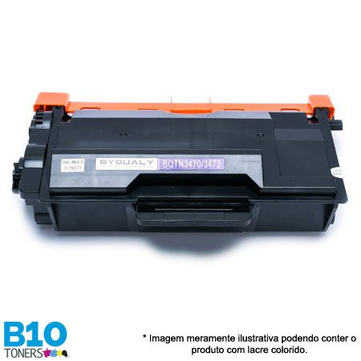 | Und | 120
22 | CILINDRO  PARA UTILIZAÇÃO NAS IMPRESSORAS BROTHER  COMPATÍVEIS: DCPL5652DN MFCL5702DW HLL5102DW  ORIGINAL OU COMPATÍVEL |  | Und | 80
23 | CILINDRO  PARA UTILIZAÇÃO NAS IMPRESSORAS BROTHER  COMPATÍVEIS: HL-L2320D HL-L2360DW MFC-L2740DW  ORIGINAL OU COMPATÍVEL |  | Und | 80
24 | MOUSE USB PRETO 1200 DPI | 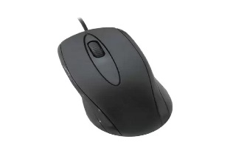 | Und | 80
25 | TECLADO USB ABNT | 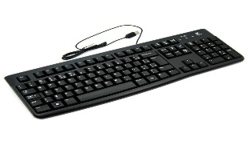 | Und | 50
26 | Hd Externo Portátil 2TB Usb 3.0 Preto | 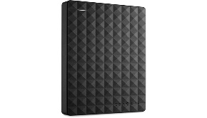 | Und | 60
27 | Hd Externo Portátil 1TB Usb 3.0 Preto |  | Und | 60
28 | SSD 120GB, SATA, LEITURA 500MB/s Gravação 450MB/s | 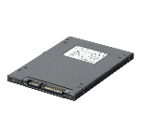 | Und | 50
29 | SSD 240GB, SATA, LEITURA 500MB/s Gravação 450MB/s |  | Und | 50
30 | SSD 480GB, SATA, LEITURA 500MB/s Gravação 450MB/s |  | Und | 50
31 | PLACA MAE LGA1200. | 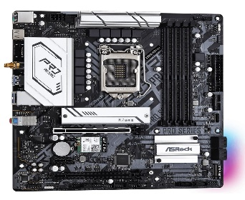 | Und | 40
32 | PROCESSADOR CORE I3 11º GERAÇÃO | 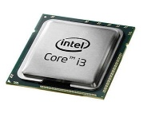 | Und | 40
33 | PROCESSADOR CORE I5 11º GERAÇÃO | 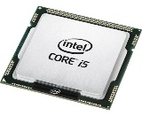 | Und | 40
34 | PROCESSADOR CORE I7 11º GERAÇÃO | 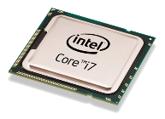 | Und | 40
35 | FONTE DESCKTOP 450w REAL ATX | 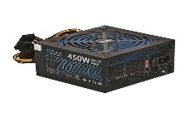 | Und | 50
36 | FONTE DESCKTOP 230w REAL ATX | 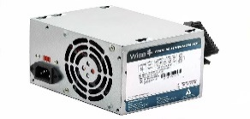 | Und | 50
37 | Pen Drive 16gb | 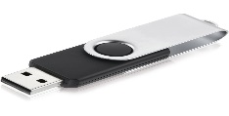 | Und | 40
38 | Pen Drive 32gb |  | Und | 20
39 | Pen Drive 64gb |  | Und | 20
40 | MEMORIA DESKTOP DDR4 4GB 2400MHZ | 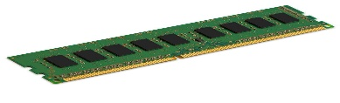 | Und | 40
41 | MEMORIA DESKTOP DDR4 8GB 2400MHZ | 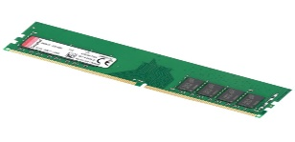 | Und | 40
42 | PLACA REDE PCI Express 10/100/1000 | 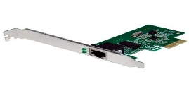 | Und | 20
43 | SWITCH 24 PORTAS GIGABIT | 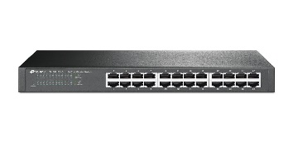 | Und | 20
44 | RB3011UiAS-RM | 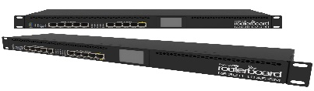 | Und | 10
45 | ROTEADOR WIRELLESS 300MBS | 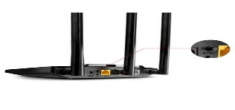 | Und | 200
46 | LICENÇA ANTI VÍRUS 1 ANO, para 5 computadores Especificações: - Protege contra vírus, spyware e muito mais - Permite que o PC funcione da maneira para a qual foi projetado - Simplifica a segurança através do fácil controle on-line - Tempo de Ativação: 12 meses - Aplicação: 5 PC's - Tipo: Caixa Recursos: SEGURANÇA: - Mantém você protegido contra vírus, spyware e muito mais - Como o seu computador armazena tantos bens valiosos e confidenciais, nossas premiadas tecnologias de segurança o ajudam a manter todas essas coisas protegidas contra as ameaças de hoje. Desktops e laptops com base em Windows |  | Und | 200
47 | CABO DE REDE CAT.6 Cabo de par trançado U/UTP 305 METROS | 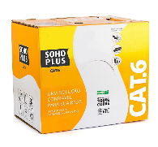 | CX | 20
48 | CONECTOR RJ-45 CAT.6  Características técnicas:  - Cor: transparente  - Material do corpo do produto: Termoplástico não propagante a chama UL 94V-0  - Tipo de Conector: RJ-45 macho  - Quantidade de vias: 8  - Diâmetro do Condutor: 26 a 22 AWG  - Tipo de cabo: U/UTP CAT.6 | 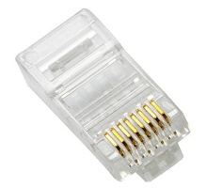 | Und | 1000
49 | BATERIA 12v 5AH Nobreak | 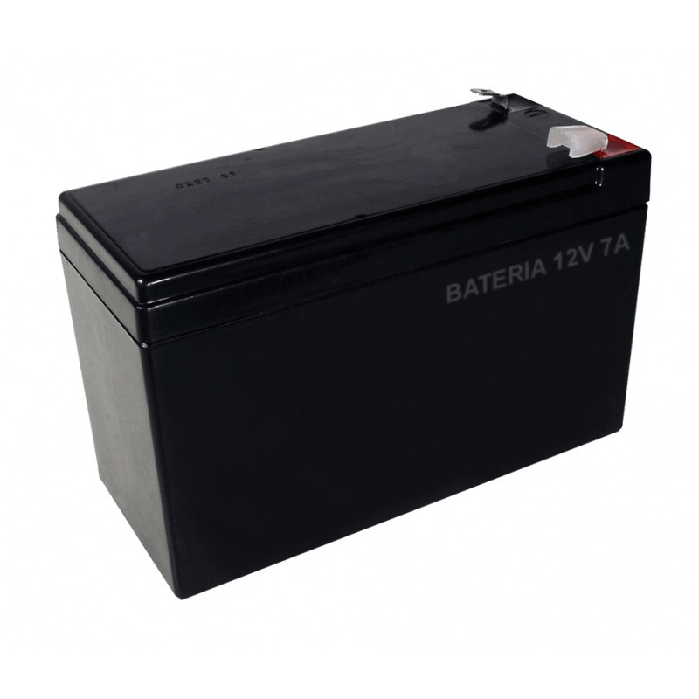 | Und | 20
50 | BATERIA 12v 7AH Nobreak |  | Und | 20
51 | UNIDADE DE FUSORA  Compatível com impressora Brother ref. DCP 8157 DCP8112 DCP-8112 DCP8112DN, MFC8512 MFC-8512 MFC8512DW, HL5452 HL-5452 HL5452DN, DCP8152 DCP-8152 DCP8152DN, HL5472DW HL-5472DW HL5472 HL-5472, HL6182DWT HL-6182DWT HL6182 HL-6182, DCP8157DN DCP-8157DN DCP8157 DCP-8157, MFC8912DW MFC-8912DW MFC8912 MFC-8912, MFC8952DW MFC-8952DW MFC8952 MFC-8952. DCP8110DN DCP8150DN DCP8152DN DCP8155DN DCP8157DN DCP8250DN MFC8510DN MFC8512DN MFC8515DN MFC8520DN MFC8710DW MFC8712DW MFC8810DW MFC8910DW MFC8912DW MFC8950DW MFC8950DWT MFC8952DW MFC8952DWT HL5440D HL5450DN HL5470DW HL5470DWT HL6180DW HL6180DWT MFC8510DN MFC8710DW MFC8910DW MFC8950DW MFC8950DWT DN  ORIGINAL OU COMPATÍVEL | 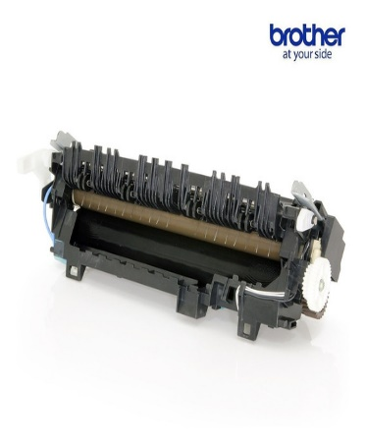 | Und | 20
52 | Unidade Fusora Brother | DCP-L5652DN L5502DN |  | UNID | 20
53 | Unidade Fusora Brother | DCP-L2540 |  | UNID | 20
54 | Toner Compatível Pantum Tl-410x M6700dw |  | unid | 100
55 | Unidade Cilindro Compativel P/pantum Dl-410 M6700dw |  | unid | 50
56 | tonner Compatíveis Para Pantum Bp5100dw |  | unid | 100
57 | Cilindro Compatível com Pantum DL-5120 |  | unid | 50
58 | Cilindro p/Brother laser DR411CL Brother |  | unid | 10
59 | Toner Compatível com Brother TN-419BK Preto |  | unid | 50
60 | Toner Compatível com Brother TN-419C Ciano |  | unid | 50
61 | Toner Compatível com Brother TN-419 A AMARELO |  | UNID | 50
62 | Toner Compatível com Brother TN-419M MAGENTO |  | UNID | 50
63 | TONNER HP 135W |  | UNID | 50
64 | TONER HP CF285A |  | UNID | 100
65 | Memória Notebook 8GB DDR4 3200 Mhz |  | UNID | 30
66 | SWITCH 16 PORTAS GIGABIT |  | UNID | 20
* As imagens são ilustrativas objetivo a facilidade de identificação dos intens.
CARACTERISTICAS:
- PLACA MÃE LGA1200:
Especificações:
ASRock Super Alloy:
- Bobina de Energia 50A Premium
- PCB Black Safira
- PCB de Fibra de Vidro de Alta Densidade
Recursos Únicos:
- ASRock Hyper M.2 (PCIe Gen4x4)
- ASRock Full Spike Protection (para todas as Portas USB, de Áudio, de Rede)
- Live Update & APP Shop ASRock
CPU:
- Suporta Processadores Intel Core de 10ª Geração e Processadores Intel Core de 11ª Geração (LGA1200)
- Design Digi Power
- Design Power Phase 6
- Suporta Intel Turbo Boost Max 3.0 Technology
Chipset:
- Intel B560
Memória:
- Tecnologia de memória DDR4 Dual Channel
- 2 x slots DDR4 DIMM
- Processadores Intel Core de 11ª Geração Suporta DDR4 não-ECC, sem-buffer up to 5000+(OC)*
- Processadores Intel Core de 10ª Geração Suporta DDR4 não-ECC, sem-buffer up to 4600+(OC)*
- Suporta módulos de memória UDIMM ECC (opera em modo não-ECC)
- Capacidade máxima de memória do sistema: 64GB**
- Suporta Intel Extreme Memory Profile (XMP) 2.0

*11th Gen Intel Core (i9/i7/i5) Suporta DDR4 up to 2933; Core (i3), Pentium e Celeron Suporta DDR4 up to 2666. 10th Gen Intel Core (i9/i7) suporta DDR4 até 2933 Core (i5/i3), Pentium e Celeron suportam DDR4 até 2666.
**Devido a limitações do sistema operacional, o tamanho da memória pode ser menor que 4GB para a reserva de uso do sistema no Windows 32-bit. No Windows 64-bit com CPU de 64-bit, não existe esta limitação.
BIOS:
- BIOS Legal 128Mb AMI UEFI com suporte a interface gráfica Multi-idioma
- Compatível com eventos de despertar ACPI 6.0
- Suporta SMBIOS 2.7
- Cache/Núcleo da CPU, GT, DRAM, VPPM, VCCIN_AUX, VCCST, VCCSA Multi-ajuste de Voltagem
Gráficos:
- Processadores Intel Core de 11ª Geração Suporta Intel Xe Graphics Architecture (Gen 12). Processadores Intel Core de 10ª Geração Suporta Gen 9 Graphics
- Gráficos, Mídia & Processamento: Microsoft DirectX 12, OpenGL 4.5, Intel Built In Visuals, Intel Quick Sync Video, Gráficos Híbridos / Alternáveis, OpenCL 2.1
- Display & Content Security: Rec. 2020 (Wide Color Gamut), Microsoft® PlayReady 3.0, UHD/HDR Blu-ray Disc
- Três opções de saída de vídeo: Portas D-Sub, DVI-D e HDMI
- Suporta Monitor Triplo
- Suporta HDMI 2.0 com resolução máxima de 4K x 2K (4096x2160) @ 60Hz
- Suporta DVI-D com resolução máxima de 1920x1200 @ 60Hz
- Suporta D-Sub com resolução máxima de 1920x1200 @ 60Hz
- Suporta Sincronismo Automático de Lábios, Cores Profundas (12bpc), xvYCC e HBR (High Bit Rate Audio / Áudio de Alto Bit Rate) com HDMI 2.0 (Monitor HDMI compatível necessário)
- Suporta HDCP 2.3 com DVI-D e HDMI 2.0 Ports

*Gráficos Intel UHD Embutidos e a saída VGA só podem ser usadas com processadores que possuem GPU integrada. Processadores Intel Core de 11ª Geração Suporta HDMI 2.0. Processadores Intel Core de 10ª Geração Suporta HDMI 1.4.
Áudio:
- Áudio HD 7.1 Canais (Realtek ALC897 Audio Codec)
- Suporta Surge Protection
Rede:
- Gigabit LAN 10/100/1000 Mb/s
- Giga PHY Intel® I219V
- Suporta Wake-On-LAN
- Suporta Proteção Contra Raios/ESD
- Suporta Eficiencia de Energia Ethernet 802.3az
- Suporta PXE
Processadores Intel Core de 11ª Geração:
- 1x slot PCI Express 4.0 x16*
Processadores Intel Core de 10ª Geração:
- 1x slot PCI Express 3.0 x16*
Slots:
- 2x slots PCI Express 3.0 x1
*SSD NVMe como discos de boot
Armazenamento:
- 4x conectores SATA3 6.0 Gb/s, Suporta Tecnologia Intel® Rapid Storage 18, NCQ, AHCI e Hot Plug
- 1x Soquete Hyper M.2 (M2_1), suporta módulo M.2 PCIe M Key tipo 2260/2280 até Gen4x4 (64 Gb/s) (Only supported com Processadores Intel® Core™ de 11ª Geração)*
- 1x Soquete Ultra M.2 (M2_2), suporta módulos M Key 2260/2280 M.2 SATA3 6.0 Gb/s e módulos M.2 PCIe até Gen3 x4 (32 Gb/s)*
*Suporta Tecnologia Intel Optane (M2_2). SSD NVMe como discos de boot. Suporta ASRock U.2 Kit
Conectores:
- 1x conector para COM
- 1x Conector SPI TPM
- 1x Conector de Speaker e Intrusão do Gabinete
- 1x conector de Ventoínha da CPU (4-pin)*
- 1x Conector de Ventoinha de CPU/Bomba de Água (4-pin) (Controle de Velocidade de Ventoinhas Inteligente)**
- 2x Conectores de Ventoinha de Gabinete/Bomba D’água (4-pin) (Controle de Velocidade de Ventoinhas Inteligente)***
- 1x Conector de energia ATX 24 pinos
- 1x Conector de Energia 12V 8 pinos
- 1x Conector de painel de áudio frontal
- 2x conectores USB 2.0 (suportando 4 portas USB 2.0) (Suporta Proteção Contra ESD)
- 1x conector USB 3.2 Gen1 (suporta 2 portas USB 3.2 Gen1) (Suporta Proteção Contra ESD)

*O Conector de Ventoinha da CPU suporta a ventoinha da CPU com potência máxima de 1A (12W).
**O conector de Ventoinha de CPU Opcional/Bomba de Água suporta ventoinha de water cooler de no máximo 2A (24W).
***O Conector de Ventoinha de Gabinete/Bomba D’água suporta ventoinha de water cooler de no máximo 2A (24W). CPU_FAN2/WP, CHA_FAN1/WP e CHA_FAN2/WP podem detectar automaticamente se uma ventoinha de 3-pinos ou 4-pinos está em uso.
Painel Traseiro:
- 1x Porta de Mouse / Teclado PS/2
- 1x Porta D-Sub
- 1x Porta DVI-D
- 1x Porta HDMI
- 2x portas USB 2.0 (Suporta Proteção Contra ESD)
- 4x portas USB 3.2 Gen1 (Suporta Proteção Contra ESD)
- 1x Porta de Rede RJ-45 com LED (LED de ACESSO E LED de VELOCIDADE)
- conectores de Áudio HD: Entrada de Linha / Alto-Falante Frontal / Microfone
Software:
- ASRock Motherboard Utility (A-Tuning)
- ASRock XFast LAN
UEFI:
- ASRock EZ Mode
- UEFI Full HD ASRock
- Meus Favoritos ASRock na UEFI
- ASRock Instant Flash
- ASRock Internet Flash
*Estes utilitários podem ser baixados na APP Shop.
CD de Suporte:
- Drivers, Utilitários, AntiVirus (Versão Trial), Barra de Tarefas e Navegador Google Chrome
Monitor de Hardware:
- Tacômetro de Ventoinha: CPU, CPU/Bomba de Água, Gabinete/Ventoinhas da Bomba de Água
- Quiet Fan (Ajuste automático das ventoinhas do gabinete de acordo com a temperatura do CPU): CPU, CPU/Bomba de Água, Gabinete/Ventoinhas da Bomba de Água
- Controle Multivelocidade de Ventoinha: CPU, CPU/Bomba de Água, Gabinete/Ventoinhas da Bomba de Água
- Detecção CASE OPEN
- Monitoramento de Voltagem: +12V, +5V, +3.3V, CPU Vcore, DRAM, VPPM, VCCIN_AUX, VCCSA, VCCST, ATX_5VSB
Formato:
- Formato Micro ATX: 9.6-in x 7.8-in, 24.4 cm x 19.8 cm
- Design com Capacitores Sólidos
SO:
- Microsoft Windows 10 64-bit
Certificações:
- FCC, CE
- Pronta para ErP/EuP (Necessário fonte de alimentação pronta para ErP/EuP)
Conteúdo da Embalagem:
- 1x Placa Mãe ASRock B560M-HDV
- 2x Cabos de dados SATA
- 2x Parafusos Para Soquetes M.2
- Guia Rápido de Instalação, CD de Suporte, Protetor E/S
Memória XPG Gammix D45
Especificações:
- Capacidade: 8GB
- Velocidade: 3200 Mhz
- Tipo: DDR4
- CL: 16
Benefícios:
* Aparência robusta e desempenho confiável
* Feito para overclocking
* Compatível com as plataformas AMD mais recentes
* Suporta XMP 2.0 para overclocking sem complicações
Informações Adicionais:
- Compatibilidade: DDR4 2666 CL 19-19-19 a 1.2V
- Temperatura de operação: 0°C a 85°C
- Temperatura de armazenamento: -20°C to 65°C
- Tensão de funcionamento: 1.2V ~ 1.4V
- Dimensões módulo (CxLxA): 133.35 x 39.17 x 8.2 mm
Conteúdo da embalagem:
- 1 x Memória XPG Gammix D45

Garantia:
3 meses de garantia
- FONTE DESCKTOP 450w REAL ATX

CARACTERÍSTICAS DO PRODUTO:
*Fonte de alimentação ATX 450w
*Conector de saída ATX 20+4 pinos
*Potência Máxima de pico 500 watts
*Fonte bivolt (110v ~220v) Cheveada
*Chave seletora de tensão
*Compatível com placas mãe de 20 e 24 pinos
*Conector de alimentação para HD Sata
*Conector de alimentação para leitores de DVD Sata
CARACTERÍSTICAS TÉCNICAS:
*MTBF de 100.000 horas a 25ºC
*Proteção contra curto circuito OVP / OCP / SCP
*Cooler de resfriamento de 120mm Ultra silencioso
*Normas técnicas IEC60950 (segurança elétrica) IEC61000 (segurança eletromagnética)
*1 Conector ATX 20+4 pinos,
*3 Conector ATX 12V,
*2 Conectores SATA,
*1 Conectores IDE
*1 Conector PCI-Express 6 pinos.
- FONTE DESCKTOP 230w REAL ATX
Especificações:
- Potência: 230w nominal
- Fan Cooler: 1 x 8CM
- Chave Seletora: 110 - 240 Manual
- Corrente Máx.: 6A, 13A, 11A, 0.5A, 1.5A
Conectores:
-1x Alimentação 24 pinos (20+4)
-2x IDE
-2x SATA
-1x ATX (12v)
Entrada:
- Tensão AC: 115V/230V
- Corrente: 3A - 5A
- Frequência: 50/60Hz
Saída DC:
- +3.3V, +5V, +12V, -12V, +5VSB

Garantia:
12 meses de garantia
- PLACA REDE PCI Express 10/100/1000
Especificações:
- Protocolos: compatível com IEEE 802.3, IEEE 802.3u, IEEE 802.3ab
- Chipset: RTL811C/D
- Interface: PCI-Express
- 1 Porta RJ45 de 10/100/1000Mbps
- Indicador LED: atividade
- Controle de fluxo: controle de fluxo IEEE 802.3x (full-duplex), suporta IEEE 802.1P layer 2 priority enconding, suporta IEEE 802.1Q VLAN tagging
- Requerimentos do sistema: Win 98/Me/NT/2000/XP/VISTA/7/8/10/11, Linux/Novell Netware.
Garantia:
3 meses de garantia
- SWITCH 24 PORTAS GIGABIT
CARACTERÍSTICAS DE HARDWARE
Padrões e Protocolos | IEEE 802.3i, IEEE 802.3u, IEEE 802.3ab , IEEE 802.3x
Interface | 24 Portas RJ45 10/100/1000Mbps com Auto Negociação (Auto MDI/MDIX)
Mídia de Rede | 10Base-T: UTP cabo categoria 3, 4, 5 (máximo 100m)  100Base-Tx 1000Base-T: UTP cabo categoria 5, 5e (máximo 100m)
Quantidade de Ventoinhas | Sem ventoinhas
Fonte de Alimentação | 100-240VAC, 50/60Hz
Consumo de Energia | Máximo: 13.1W (220V/50Hz)
Dimensões (L X C X A) | 11.6*7.1*1.7 pol. (294*180*44 mm)
Montagem | Rack Mountable
Max Power Consumption | 13.08W(220V/50Hz)
Max Heat Dissipation | 44.63BTU/h

DESEMPENHO
Capacidade de Comutação | 48Gbps
Taxa de Encaminhamento de Pacotes | 35.7Mpps
Tabela de Endereços MAC | 8K
Jumbo Frame | 10KB
Tecnologia Green | Sim
Método de Transferência | Store-and-Forward

OUTROS
Certificação | FCC, CE, RoHS
Ambiente | Temperatura de Operação: 0 ~ 40 (32 ~ 104 );  Temperatura de armazenamento: -40 ~ 70 (-40 ~ 158 );  Umidade de Operação: 10% ~ 90% sem condensação;  Umidade de armazenamento: 5% ~ 90% sem condensação

- RB3011UiAS-RM
Ficha-Técnica:
Modelo: RB3011UiAS-RM
Arquitetura: ARM 32bit
CPU: IPQ-8064
Contagem de núcleos da CPU: 2
Frequência nominal da CPU: 1,4 GHz
Altura: 4,4cm
Profundidade: 9,2cm
Largura: 44,3cm
Nível de licença: 5
Sistema operacional: RouterOS
Tamanho da RAM: 1 GB
Tamanho de armazenamento: 128 MB
Tipo de armazenamento: NAND
Temperatura ambiente testada: -20 ° C a 70 ° C
PoE in: PoE passivo
PoE na tensão de entrada: 10-30 V
Saída PoE: PoE passivo
Portas de saída PoE: Ether10
Especificações do produto
Detalhes:
Código do produto RB3011UiAS-RM
Frequência nominal do CPU 1,4 GHz
Contagem de núcleos da CPU 2
Tamanho da RAM 1 GB
Portas Ethernet 10/100/1000 10
Número de portas USB 1
Jack de Potência 1
PoE em sim
PoE out Sim
Tensão de entrada suportada 10 V - 30 V
Monitor de Voltagem Sim
Monitor de temperatura PCB Sim
Dimensões 443x92x44mm
RouterOS do sistema operativo
Temperatura ambiente testada -30 + 70 C
Nível de licença 5
CPU IPQ-8064-0-519FCBGA-TR-01-0
Consumo máximo de energia 10W
Portas SFP 1
Slot USB tipo USB 3.0 tipo A
Porta serial RJ45
Tipo de armazenamento NAND
Tamanho de armazenamento 128 MB
- ROTEADOR WIRELLESS 300MBS

Especificações técnicas

Geral
Tipo de dispositivo
Roteador sem fio - switch de 4 portas (integrado)
Tipo de caixa
Desktop
Tecnologia de Conectividade
Sem fio, com cabo
Protocolo de link de dados
Ethernet, Fast Ethernet, IEEE 802.11b, IEEE 802.11g, IEEE 802.11n
Banda de frequência
2.4 GHz
Taxa de transferência de dados
300 Mbps
Protocolo de transporte/rede
TCP/IP, ICMP/IP, PPPoE
Protocolo de roteamento
Roteamento de IP estático
Algoritmo de encriptação
AES, 128-bit WEP, WEP 64 bits, WEP 152 bits, TKIP, WPA, WPA2, WPA-PSK, WPA2-PSK
Método de autenticação
Série de Serviço Rádio ID (SSID)
Características
Proteção por firewall, porta DMZ, Suporte DHCP, suporte a NAT, negociação automática, uplink automático (MDI/MDI-X automático), servidor DNS dinâmico, filtro de endereços MAC, passagem de VPN (Rede Privada Virtual), filtragem de URL, filtragem de endereço de IP, suporte de SNTP, tecnologia MIMO, suporte de servidor virtual
Padrões de Conformidade
IEEE 802.3, IEEE 802.3u, IEEE 802.1p, IEEE 802.11b, IEEE 802.11g, IEEE 802.11n, FCC
Indicadores de status
Status de porta, energia
Propriedades de Linha
Formato de código de linhas
DBPSK, DQPSK, CCK, 64 QAM, 16 QAM, OFDM
Expansão / conectividade
Interfaces
- LAN: 4 x 10Base-T/100Base-TX - RJ-45
- WAN: 1 x 10Base-T/100Base-TX - RJ-45
Antena
Antena
Externa, integrada
Qtd antena
3
Directividade
Omni-direcional
Nível de ganho
3 dBi
Potência
Dispositivo de energia
Adaptador de alimentação externa
Dimensões & Peso
Largura
20 cm
Profundidade
14 cm
Altura
2.8 cm
Parâmetros ambientais
Temperatura de Funcionamento Mínima
0 °C
Temperatura de Funcionamento Máxima
40 °C
Limite de umidade em Funcionamento
10 - 90%
- CABO DE REDE CAT.6 CABO DE PAR TRANÇADO U/UTP 305 METROS
ESPECIFICAÇÕES TÉCNICAS:
- Categoria: CAT.6;
- Construção: U/UTP – 4 pares trançados compostos de condutores sólidos de cobre nu, 24 AWG, isolados em polietileno especial;
- Cor: Azul Claro;
- Capa externa: PVC retardante à chama;
- Classe de flamabilidade: CMX: IEC 60332-1 conforme ABNT NBR 14705;
- Embalagem: Caixa FASTBOX em lance padrão de 305 metros;
- Marcação sequencial métrica decrescente (305 – 0 m), que facilita a visualização da quantidade restante na caixa e no cálculo dos lances para instalação;
- Diâmetro nominal: 6,0 mm;
- Massa líquida: 42 kg/km;
- NVP (Velocidade Nominal de Propagação): 68%;
- Produto que atende as políticas de respeito ao meio ambiente.
DIMENSÕES EMBALAGEM UNITÁRIA:
- Altura: 41 cm
- Largura: 38 cm
- Profundidade: 29 cm
- Peso: 13 kg
GARANTIA DO FORNECEDOR: 3 Meses.
ASSINATURA DO RESPONSAVEL PELA COTAÇÃO
RAZÃO SOCIAL:____________________________________________________________________________________
CNPJ Nº:_________________________________________________________________________________________
ENDEREÇO:_______________________________________________________________________________________
FONE/FAX:________________________________________________________________________________________
ASSINATURA DO RESPONSÁVEL PELO PREENCHIMENTO:___________________________________________________

CARIMBO E ASSINATURA

